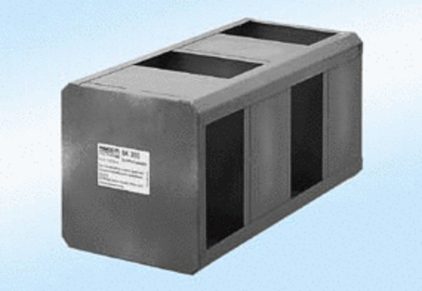Nyári kazetta SK300Csomagolási egység: 1 darabVálaszték:
Termékszám: 0180.0919Gyártó: MAICO

